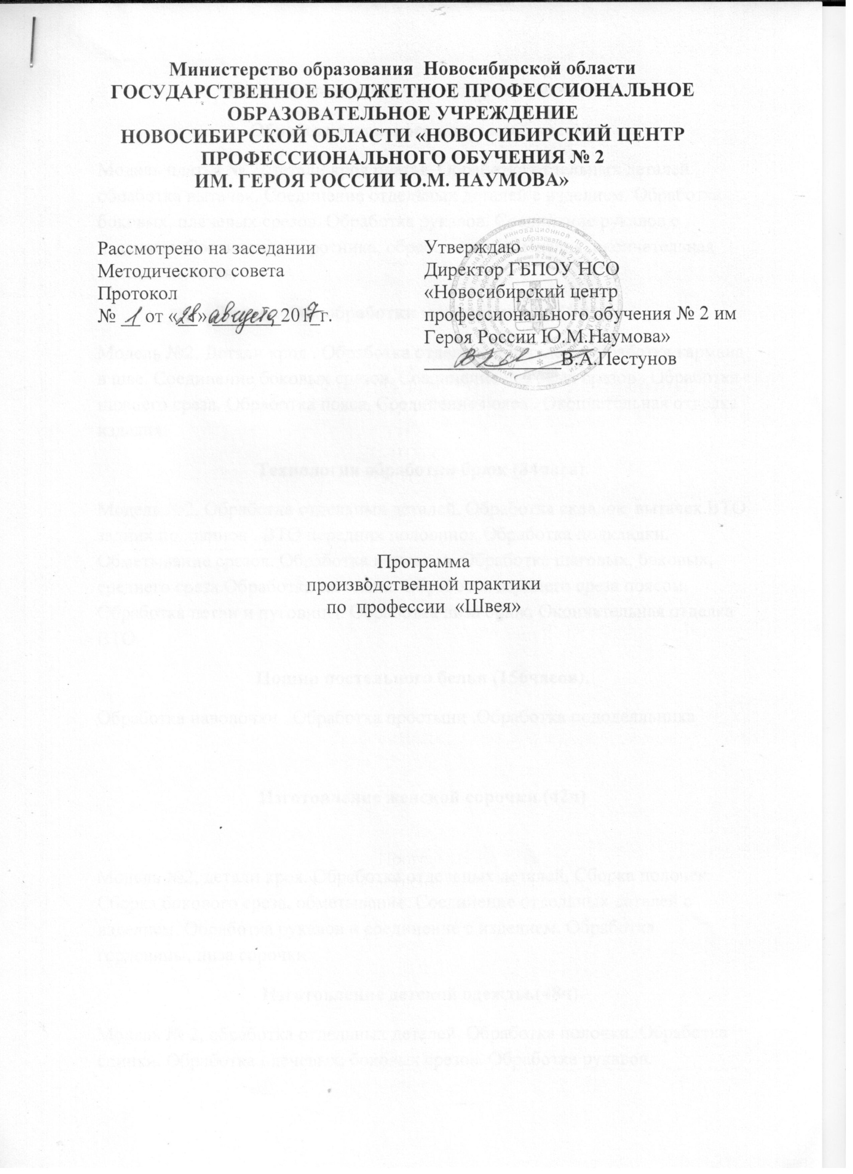

Изготовление швейных изделий (360 часов).
Обработка женского платья (66 часов).
Модель платья № 2, детали кроя платья. Обработка отдельных деталей , обработка вытачек. Соединение отдельных деталей с изделием. Обработка боковых, плечевых срезов. Обработка рукавов. Соединение рукавов с изделием. Соединение воротника, обработка низа изделия, окончательная отделка изделия.
Технология обработки женских шорт(54 часа).
Модель №2, Детали кроя . Обработка отдельных деталей .Обработка кармана в шве. Соединение боковых срезов. Соединение шаговых срезов . Обработка нижнего среза. Обработка пояса. Соединение пояса . Окончательная отделка изделия.
Технология обработки брюк (84часа).
Модель №2. Обработка отдельных деталей. Обработка складок, вытачек.ВТО задних половинок . ВТО передних половинок.Обработка подкладки. Обметывание срезов. Обработка карманов. Обработка шаговых, боковых, среднего среза.Обработка застежки. Обработка верхнего среза поясом. Обработка петли и пуговицы. Обработка низа брюк. Окончательная отделка ВТО.
Пошив постельного белья (156часов).
Обработка наволочки . Обработка простыни .Обработка пододеяльника

Изготовление женской сорочки.(42ч)

Модель №2, детали кроя. Обработка отдельных деталей. Сборка полочек. Сборка бокового среза, обметывание. Соединение отдельных деталей с изделием. Обработка рукавов и соединение с изделием. Обработка горловины, низа сорочки.
Изготовление детской одежды.(48ч).
Модель № 2, обработка отдельных деталей. Обработка полочки. Обработка спинки. Обработка плечевых, боковых срезов. Обработка рукавов. Соединение рукавов с изделием. Обработка воротника. Соединение воротника с изделием. Обработка низа изделия, окончательная отделка изделия.
Изготовление женской юбки (54ч)
Модель №2,детали кроя. Дублирование деталей. Обработка отдельных деталей. Обработка шлицы. Обработка застежки в среднем шве. Обработка боковых срезов. Обработка подклада, соединение его с изделием. Обработка верхнего среза. Обработка нижнего среза. Окончательная отделка изделия.

